Арт-час «Рисуем на асфальте»
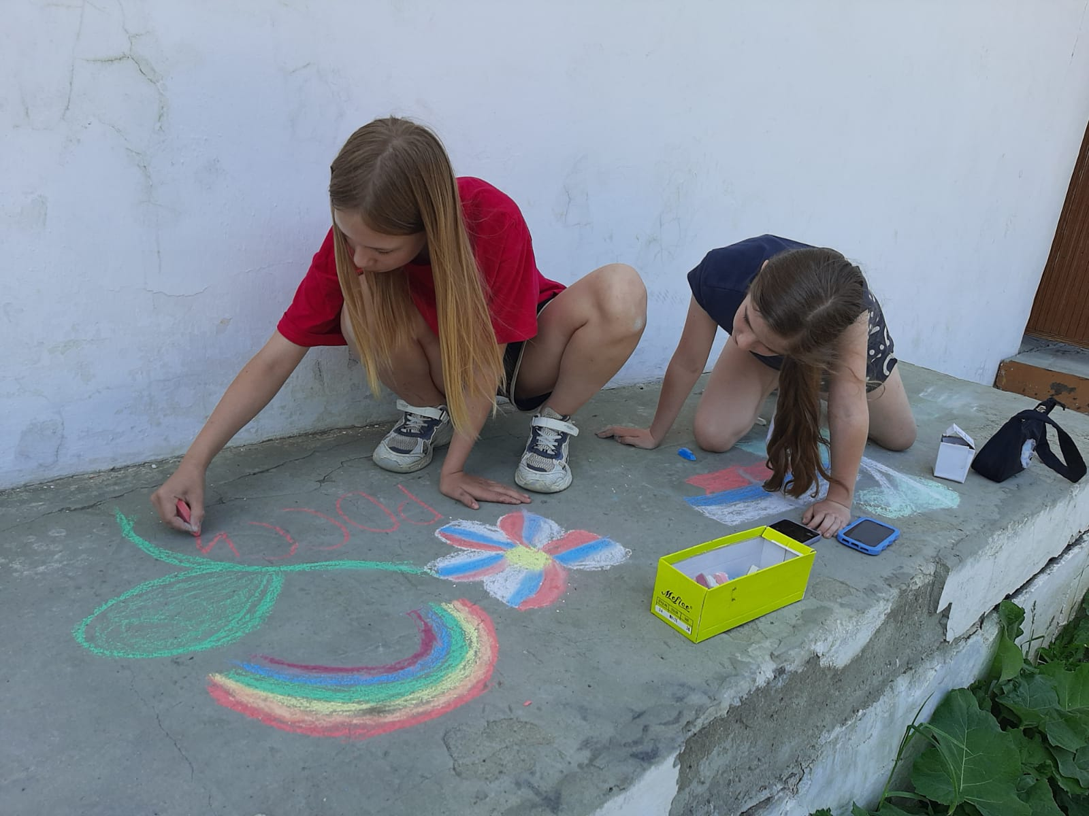
В преддверии праздника «День России» ребята детской площадки рисовали цветными мелками рисунки, посвящённые нашей Родине-России. На асфальте появились яркие символы России. Арт-час стал не только творческим мероприятием. Но и важным выражением своей любви к Родине юных художников.


